HOPPKURS SÖNDAGAR
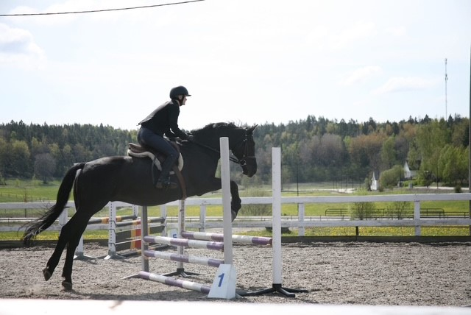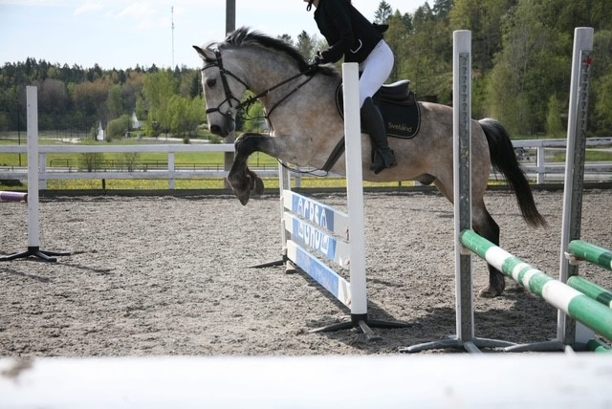

MARKARBETE / HOPPNING SÖNDAGAR i OKTOBER 2025

Instruktör: | Anneli Brenemark
nivå | Från H3 / PH3 & P3
Tid: | V.40 5/10 Ridpass 14.00 -15.00 60 min markarbete upprop 13.15 för banbygge  V.41 12/10 Ridpass 14.00 -15.00 60 min hoppning upprop 13.15 för banbygge  V.42 19/10 Ridpass 14.00 -15.00 60 min hoppning upprop 13.15 för banbygge  Mocka ridhus/ridbana, fixa häst och utrustning efter ridpasset
Antal: | Max 6st
Pris: | Junior/ungdom 1795kr  Senior 1995 kr

Instruktör: | Anneli Brenemark
nivå | Från H4-5 / PH4
Tid: | V.40 5/10 Ridpass 15.00 -16.00 60 min markarbete upprop 14.30  V.41 12/10 Ridpass 15.00 -16.00 60 min hoppning upprop 14.30  V.42 19/10 Ridpass 15.00 -16.00 60 min hoppning upprop 14.30  Bygga bort. mocka ridhus/ridbana,skrapa kanter, fixa häst och utrustning efter ridpasset
Antal: | Max 6st
Pris: | Junior/ungdom 1795kr  Senior 1995 kr

